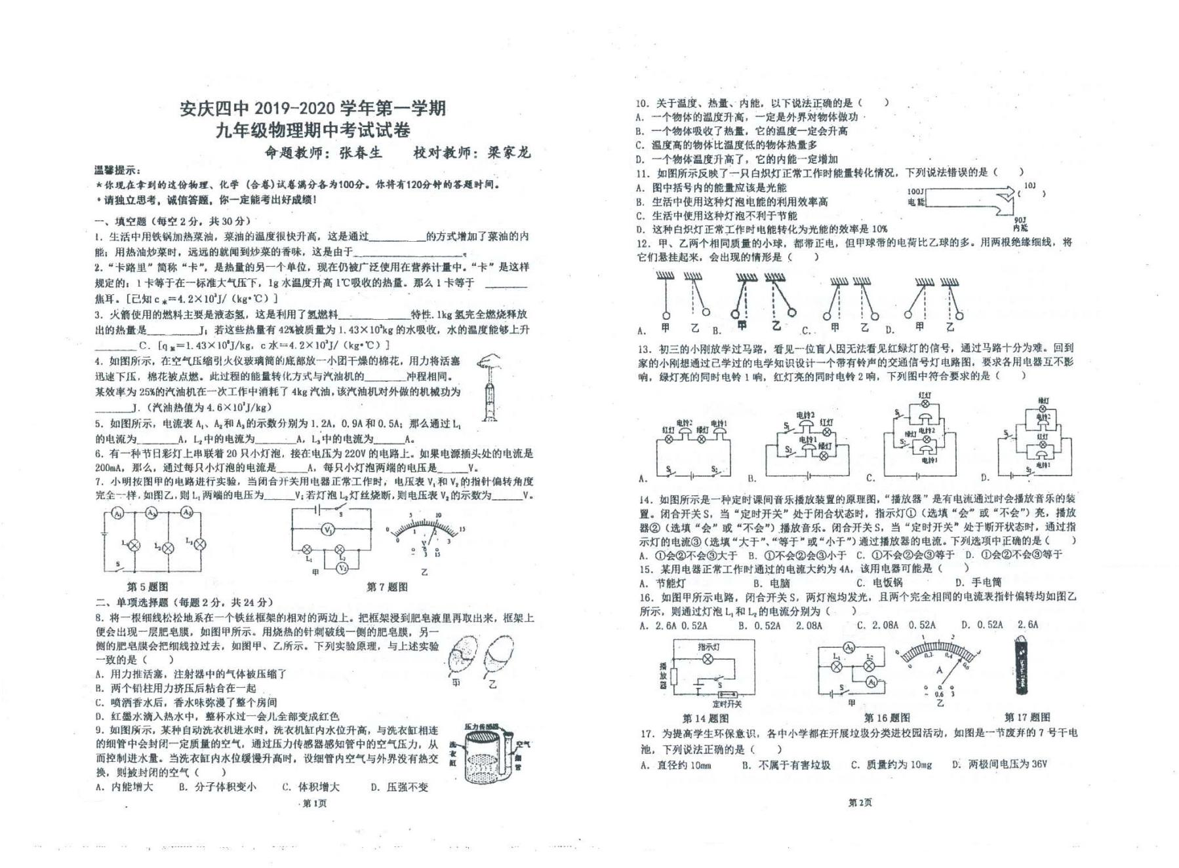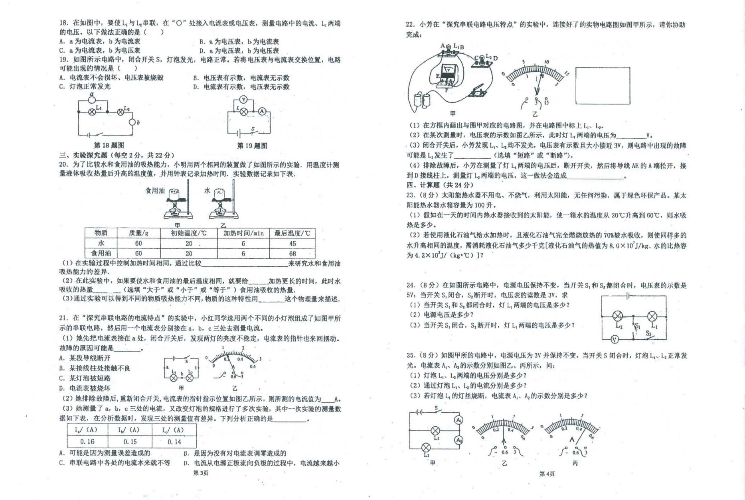
参考答案
- 填空题
- 热传递、分子在永不停息的做无规则运动
- 4.2
- 热值大
- 压缩、4.6×10⁷
- 0.3、0.4、0.5
- 0.2、11
- 8、10
- 选择题
8—12：BADBC 13—17：CDCCA 18—19：BB
- 实验探究题
- （1）升高相同温度 （2）水、大于 （3）比热容
- （1）B（2）0.22（3）A
- （1）如下图： （2）1.9 （3）断路 （4）电压表指针反偏
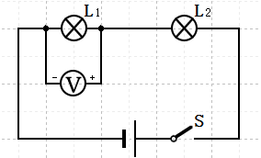
- 计算题
- （1）1.68×10⁷ J （2）0.3kg
- （1）0V （2）5V （3）2V
- （1）3V、3V （2）1.02A、0.48A （3）0.48A、0.48A

